Паспорт инвестиционной площадки №4

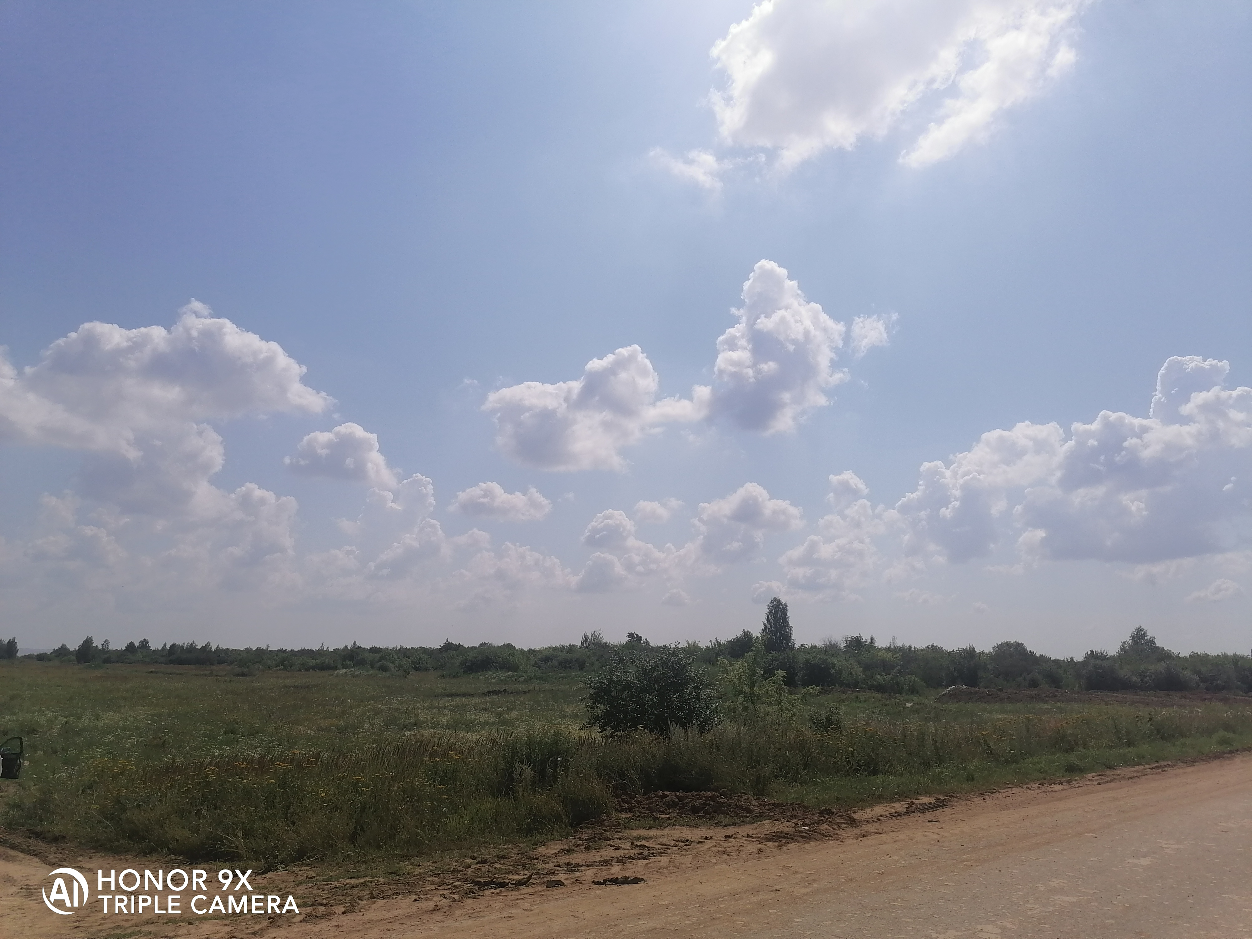
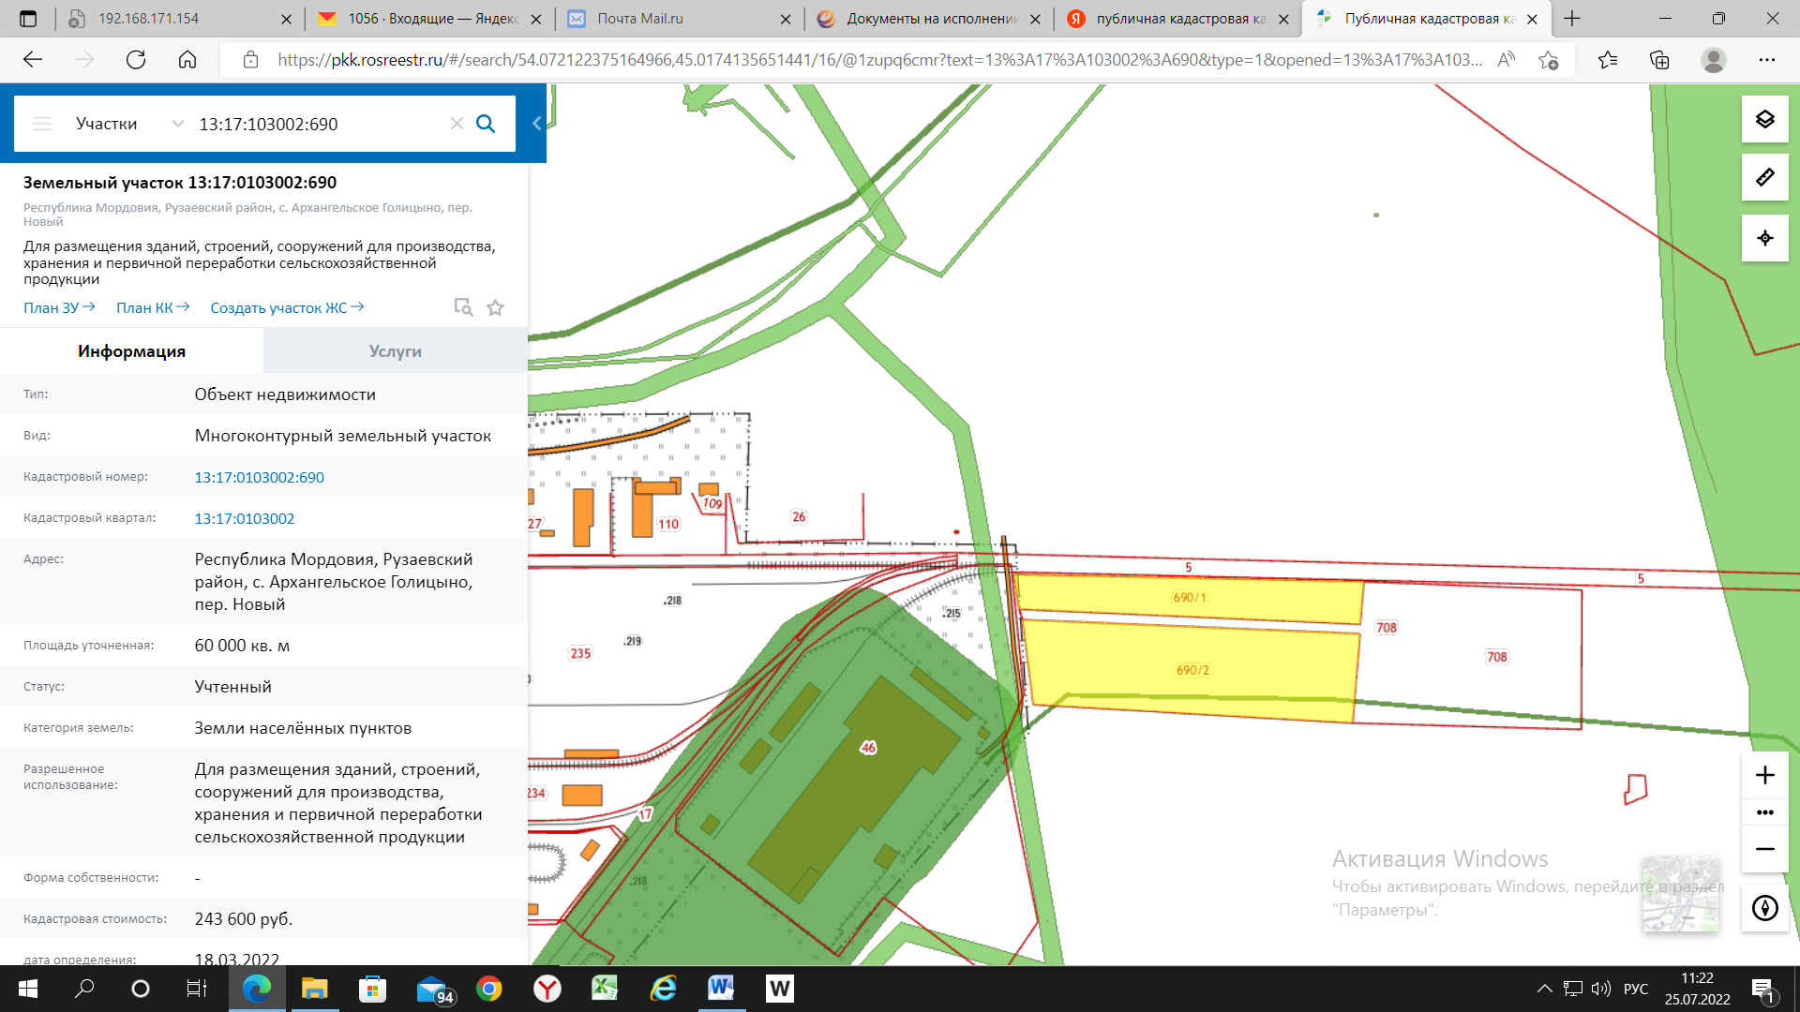

Общая информация
Наименование площадки (здание, участок) |  | Инвестиционная площадка № 2 в районе Кирпичного завода.
Кадастровый номер |  | 13:17:103002:690
Адрес объекта (муниципальное образование, город, населенный пункт) |  | Республика Мордовия, Рузаевский район, с. Архангельское Голицыно, пер. Новый
Тип площадки  Свободные земли Территория незавершенного строительства Складское помещение Производственная база (перечень оборудования) Здание предприятия (наименование) Предприятие целиком (название)  Иное |  | свободные земли населенных пунктов
Площадь земельного участка, га |  | 6 га
Площадь объекта капитального строительства (при наличии), м² |  | 0
Форма собственности / Балансодержатель (федеральная, республиканская, муниципальная, частная) |  | Муниципальная
Вид разрешенного использования |  | Для размещения зданий, строений, сооружений для производства, хранения и первичной переработки сельскохозяйственной продукции
Оценочная стоимость, тыс. руб. на 01 апреля 2022 г. |  | -
Предполагаемые условия привлечения инвестора (аренда/продажа) |  | Продажа, аренда
Характеристика ранее размещенного объекта (вид деятельности)
Возможные направления использования
Инфраструктура
Наличие газоснабжения на объекте (есть/нет) | Нет; При условии подключения от надземного газопровода высокого давления (Р=0,6 МПа) сталь d=325 мм, проложенного от узла замера до котельной завода "ЛАЛ", в случае получения технических условий на пересечение железнодорожного полотна, отпуск ресурсов – 5 000 м3 в час природного газа без реконструкции существующих сетей.
Наличие водоотведения на объекте (есть/нет) | Нет; При нагрузке подключения 25-48 м3/сут.  Место подключения – самотечная канализационная сеть диаметром 500 мм по ул. Станиславского – ул. Макаренко (при условии естественного уклона).  Прием стоков определенной концентрации загрязняющих веществ, допустимых к сбросу в централизованную систему канализации.
Электроснабжение (есть/нет) | Нет; Фактическая свободная мощность питающих центров: ГПП 110/10 "ЛАЛ" (9,6 МВт трансформаторы: 2Х40000 Ква), ГПП 110/10 "Висмут" (5,4 МВт, транформаторы: 2Х10000 Ква)
Наличие отопления (тепловых сетей) (есть/нет) | Нет;
Транспортное сообщение
Удаленность от автомагистрали, км | 10,2 км (трасса Р-158 Нижний Новгород-Саратов (через Арзамас, Саранск, Иссу, Пензу)  200 м до автодороги 89К-13 (часть автодороги Р-179 Саранск - Рузаевка - Инсар)
Удаленность от железной дороги, км | 6,2 км (станция "Рузаевка")
Расстояние до г. Саранск, км | 9,5
Расстояние до центра муниципального образования, в котором находится площадка, км | Площадка расположена в г. Рузаевка
Дополнительные преимущества для потенциальных инвесторов

Контактная информация
Ответственное лицо  Телефон | Уляшкина Екатерина Григорьевна – начальник управления поддержки ТОСЭР, предпринимательства и торговли Администрации Рузаевского муниципального района  8(83451)6-30-40

